Ranger PHEV je prejel pomembno nagrado
Ford Ranger PHEV¹ (priključni hibrid) je postal zmagovalec izbora za naziv mednarodnega pickupa (International Pick-up Award – IPUA) leta 2026/2027.
To ni kakršna koli zmaga – Ranger je to najvišje priznanje osvojil že četrtič v 15 letih, prvič pa je ta naziv prejelo hibridno vozilo. Ta prelomni trenutek zaznamuje začetek nove dobe trpežnih in zmogljivih pickupov.
“Izjemno ponosni in počaščeni smo, da je novi Ford Ranger PHEV osvojil naziv mednarodni pickup za leto 2026/2027,” je povedal Hans Schep, generalni direktor družbe Ford Pro Evropa. “Po zmagi z novim Fordom Rangerjem leta 2024 še posebej cenimo priznanje, ki ga je žirija zdaj podelila elektrificiranemu priključnemu hibridnemu modelu, kar dokazuje dosledno odličnost in inovativnega duha, ki zaznamujeta našo ponudbo različic Rangerja.”
Zakaj je Ranger PHEV izstopal
Ranger PHEV si je zmago prislužil po strogih testiranjih na cesti in terenu v Bolgariji, preizkusila pa ga je 23-članska žirija izkušenih avtomobilskih novinarjev. Sodniki so povedali, da sta jih še posebej navdušili hibridna učinkovitost in možnost vožnje brez emisij, ne da bi se bilo pri tem treba odpovedati moči, vlečni zmogljivosti ali terenskim sposobnostim.
Jarlath Sweeney, predsednik žirije izborov IVOTY in IPUA, je pohvalil Rangerja PHEV za “izjemno, v tem razredu vodilno zmogljivost s še večjo učinkovitostjo in nižjimi stroški za gorivo pri vsakodnevnih potovanjih.”
“Prav tako pri Fordu niso sklepali kompromisov glede legendarne trpežnosti in garaške delovne zmogljivosti Rangerja.”
Jarlath Sweeney, predsednik, IVOTY in IPUA
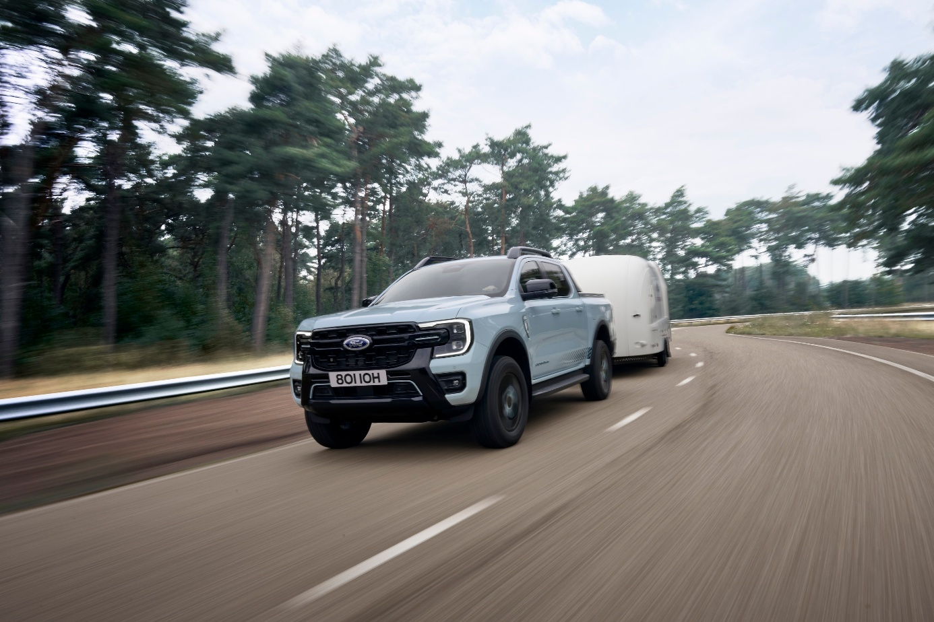
Moč v vaših rokah
Ena od izstopajočih lastnosti Rangerja PHEV je sistem Pro Power Onboard,² ki ga spremeni v mobilno elektrarno za vaša orodja in električne naprave, da lahko delate kjerkoli, ne da bi morali s seboj voziti generator.
Pro Power Onboard je še ena Rangerjeva funkcija, zasnovana za lažje opravljanje težkih del.

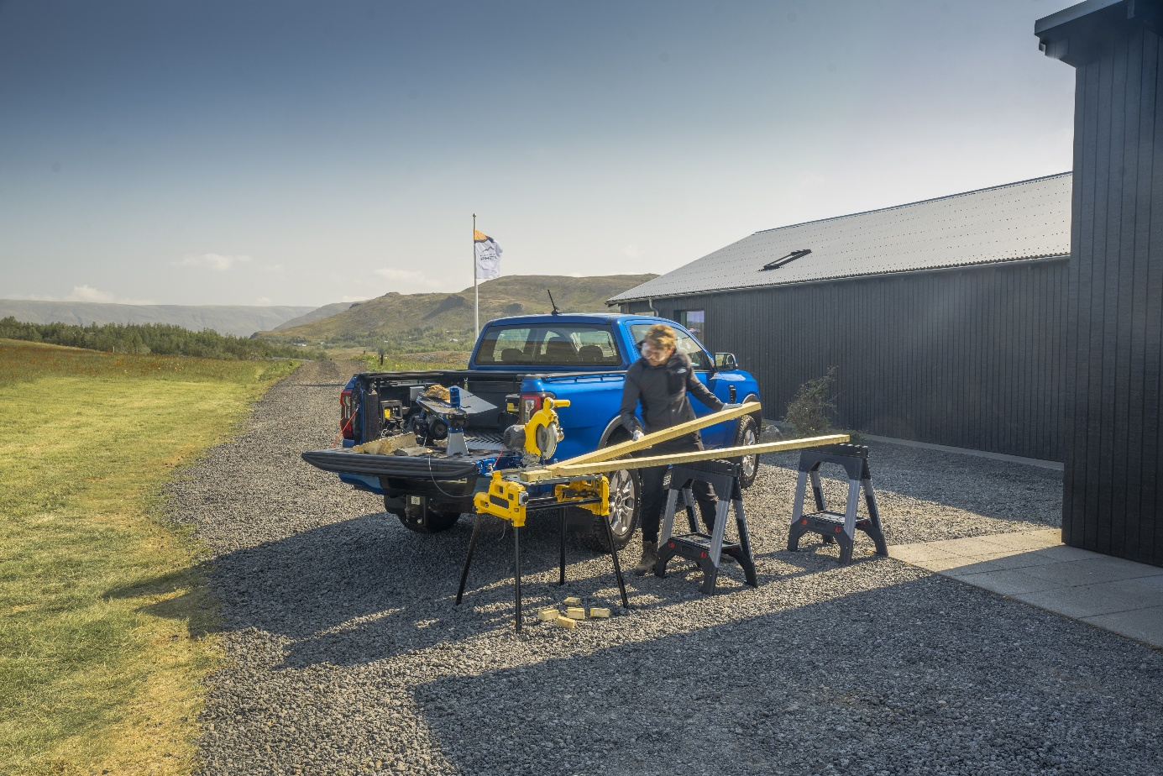

Nadgradnja izročila
Najnovejša generacija Rangerja je plod dolgotrajnega razvoja in temelji na desetletjih obširnega znanja Fordove globalne inženirske ekipe.
Naša nenehna prizadevanja za izboljšanje, ki se odražajo v proizvodnji in prodaji po vsem svetu, so le eden od razlogov, zakaj je bil Ranger zadnjih deset let najbolje prodajani pickup v Evropi.³

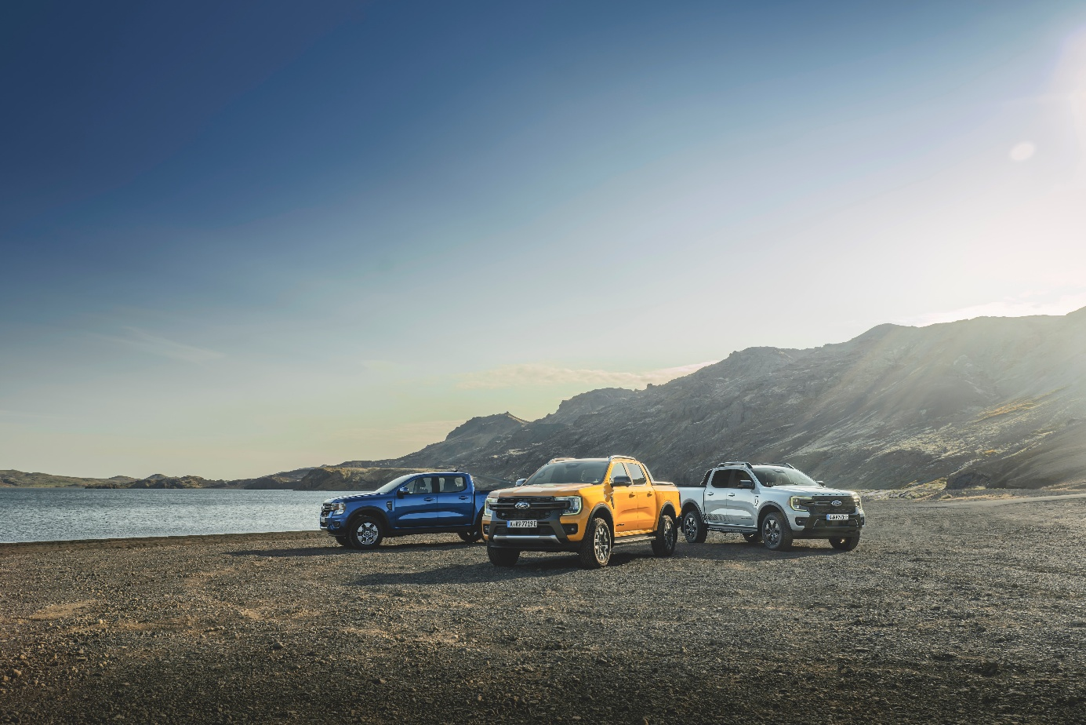

¹ Ford Ranger Plug-In Hybrid – homologirani izpusti CO₂ WLTP kombiniran doseg 65 - 77 g/km, homologirana poraba goriva WLTP kombinirano 2,9 – 3,4 l/100 in doseg vožnje z izključno električnim pogonom do 43 km po WLTP. Navedena poraba goriva/energije, izpusti CO₂ in doseg z električnim pogonom po WLTP so izmerjeni v skladu s tehničnimi zahtevami in specifikacijami zadnje različice Evropskih uredb (EC) 715/2007 in (EU) 2017/1151. Uporabljeni standardni preskusni postopki omogočajo primerjavo med različnimi tipi vozil in različnimi proizvajalci. Doseg do 43 km je mogoč s popolnoma napolnjeno baterijo – odvisno od stopnje opreme in konfiguracije baterije. Dejanski doseg se lahko razlikuje zaradi različnih dejavnikov (npr. vremenskih razmer, načina vožnje, profila poti, stanja vozila, starosti in stanja litij-ionske baterije).
² Pomembne napotke najdete v navodilih za uporabo vozila.
³ Na podlagi podatkov o prodaji agencije S&P Global Mobility za leto 2024. Vključene so naslednje države: Avstrija, Belgija, Češka, Danska, Finska, Francija, Grčija, Irska, Italija, Madžarska, Nemčija, Nizozemska, Norveška, Poljska, Portugalska, Romunija, Španija, Švedska, Švica, Velika Britanija.

